多看新闻勤复盘！  
每天10分钟阅读，开阔看盘思路，节约复盘时间。请将此文分享给身边每一位热爱学习的朋友，一起成长进步！  
No.1盘前热点事件  
一、昨日热点  
低价：山子高科、香江控股、上海建工  
机器人：景兴纸业、首开股份  
光刻机（宇量昇）：永新光学、波长光电、凯美特气  
阿里芯片：利扬芯片  
二、工信部就智能网联汽车组合驾驶辅助相关标准公开征求意见  
这次发布的征求意见稿构建了智能网联汽车产品的安全基线，要求系统只能在其设计运行条件下激活。针对单车道、多车道、领航辅助等不同功能，设置了人机交互、功能安全和预期功能安全、信息安全、数据记录等全方位安全技术要求，构建了“三重安全保障”。  
无人驾驶：浙江世宝、索菱股份、亚太股份、德赛西威、豪恩汽电  
三、央视财经：激光雷达企业爆单2025年中国激光雷达市场规模或超240亿元  
激光雷达是机器人的核心部件之一，通过它可以让机器人实现定位、导航、避障等功能，今年以来因为机器人市场需求旺盛，激光雷达企业订单大增。在深圳一家激光雷达企业的生产基地，记者看到这里到处是工人忙碌的身影。业务负责人告诉记者，同比去年整个国内销售额增长接近百分百。深圳的另一家激光雷达企业的订单已经排到了年底。数据显示，预计2025年中国激光雷达市场规模将达到240.7亿元，2026年进一步上升至431.8亿元。(央视财经)  
激光雷达：永新光学、神通科技、万集科技  
北交所+激光雷达：莱赛激光  
四、华为发布十大技术趋势：2035年全社会算力总量将增长10万倍  
华为日前举办了智能世界2035系列报告发布会，正式发布智能世界2035系列报告，展望了未来十年的关键技术趋势。华为报告指出，AGI将是未来十年最具变革性的驱动力量，到2035年，全社会的算力总量将增长10万倍。  
阿里平头哥：阿里巴巴、利扬芯片、旋极信息、全志科技、数据港  
百度昆仑芯：百度集团、中新集团、广电运通、国芯科技、奥飞数据  
华为超节点：川润股份、华丰科技、华胜天成、拓维信息  
国产芯：寒武纪、海光信息、中芯国际、华虹公司  
摩尔线程：和而泰  
中昊芯英：天普股份、科德教育、艾布鲁  
五、天风：AIDC检测设备  
博杰股份：从风冷到液冷单设备测试时间增加10倍，对应设备用量将提高10倍。公司2024年起为NV提供ICT检测设备、2025年提供ICT+功能测试解决方案，预计年内来自NV的订单体量上亿元。目前为NV液冷方案检测设备独供。  
六、行业要闻  
1、中新集团：持有百度昆仑芯0.35%股权，持有宇树科技0.025%股权。  
2、新华百货：首家胖改门店将于9月19日开业，预计销售情况乐观。  
3、宁德时代：钠新电池具备超500公里的纯电续航能力，明年将批量供货。（传艺科技）  
4、9月17日，由DeepSeek团队共同完成、梁文锋担任通讯作者的DeepSeek-R1推理模型研究论文，登上了国际权威期刊《自然（Nature）》的封面。（每日互动）  
5、国务院国资委：将大力推动国资央企战略性专业化重组整合。（中纺标、天纺标）  
6、日立正在酝酿对全球载板大厂涨价，交期延长至6个月。（宏和科技、中材科技）  
7、硅业分会：本周多晶硅n型复投料成交均价环比上涨8.57%，n型颗粒硅成交均价环比上涨3.13%。（光伏）  
8、财政部：1-8月证券交易印花税1187亿元，同比增长81.7%。（券商）  
No.2公告精选  
一、日常公告  
迈威生物：与Kalexo签署独家许可协议 最高可获10亿美元预付款和里程碑付款  
安科生物：参股公司PA3-17注射液获准进入关键性II期临床试验 为全球首款获得新药临床试验批准的靶向CD7的自体CAR-T细胞治疗产品  
恒瑞医药：用于治疗乳腺癌患者的注射用瑞康曲妥珠单抗新适应症上市申请获受理并纳入优先审评  
长春高新：子公司与丹麦ALK-AbellóA/S公司达成变应原特异性免疫治疗（AIT）产品合作  
华海药业：子公司获得美国FDA批准开展注射用HB0043 I期临床试验  
智飞生物：创新药CA111注射液获批在成人超重或肥胖患者中开展临床试验  
兴业科技：与苏州能斯达签署战略合作协议  
共同研发柔性电子皮肤  
东山精密：当前光芯片市场供应紧张格局短期难以缓解  
索尔思将重点锁定2027年全球顶级科技客户的1.6T光模块需求  
平治信息：预中标1.7亿元人工智能算力技术服务项目  
远达环保：发行股份及支付现金购买资产相关事项获上交所并购重组审核委员会审核通过  
拓普集团：实控人邬建树、副董事长邬好年提前终止减持计划  
二、停复牌  
天普股份：复盘，股票交易停牌核查工作已完成 收购方中昊芯英无资产注入计划  
品茗科技：停牌，筹划控制权变更事项  
ST宁科：停牌一天，\*ST宁科  
三、地雷阵  
源飞宠物：股东拟减持3.48%股份  
展鹏科技：股东拟减持3.18%股份  
汉仪股份：股东拟减持3.00%股份  
栖霞建设：股东拟减持3.00%股份  
达刚控股：股东拟减持3.00%股份  
永鼎股份：股东拟减持3.00%股份  
银邦股份：股东拟减持3.00%股份  
北京人力：股东拟减持3.00%股份  
圣龙股份：股东拟减持3.00%股份  
新瀚新材：股东拟减持2.00%股份  
特发服务：股东拟减持2.00%股份  
广钢气体：股东拟减持1.99%股份  
三友科技：股东拟减持1.97%股份  
阿 莱 德：股东拟减持1.50%股份  
莱绅通灵：股东拟减持1.00%股份  
新余国科：股东拟减持1.00%股份  
博云新材：股东拟减持1.00%股份  
皇马科技：股东拟减持0.85%股份  
宇瞳光学：股东拟减持0.62%股份  
中际旭创：特定股东及其一致行动人7月1日-9月17日累计减持463.41万股  
四、异动公告  
建元信托：截至2025年6月末  
公司受托管理信托规模3378.91亿元  
安 培 龙：公司用于机器人力传感器产品收入占主营业务收入比例极低  
均胜电子：在公司本次股票交易异常波动期间 均胜集团增持公司A股股票70万股  
科森科技：公司的折叠屏铰链组装业务客户单一 该业务在上半年产生收入占总营收比例仅为2.1%  
豪恩汽电：公司在手订单金额情况系根据客户预测销量而得 实际订单金额依据市场变化存在不确定性  
五、动态更新

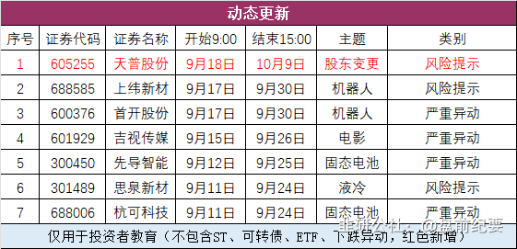

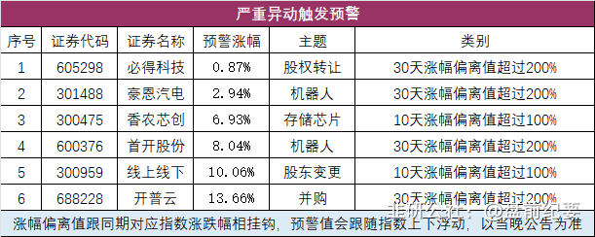

No.3全球市场  
一、全球市场  
美联储利率决议：如期降息25个基点，点阵图预示今年还有两次。  
美股三大指数收盘涨跌不一，大型科技股涨跌互现。  
热门中概股多数上涨，纳斯达克中国金龙指数收涨2.85%。百度涨超11%。

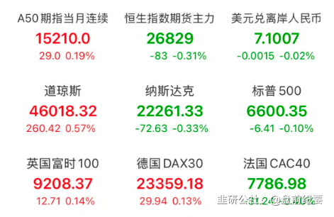

二、热门美股和中概股

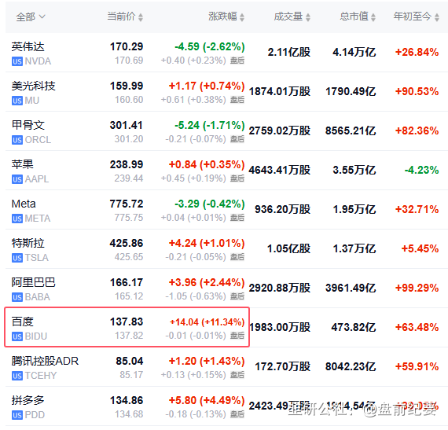

三、大宗商品（夜盘品种）

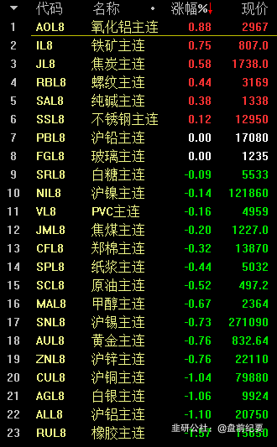

No.4连板梯队和涨停事件  
一、连板梯队和涨停分布图  
4连板：山子高科、香江控股、上海建工、首开股份  
3连板：泰慕士、万向钱潮  
2连板：景兴纸业、均胜电子、杭电股份、建元信托、科博达、银轮股份、科森科技、新华锦、模塑科技

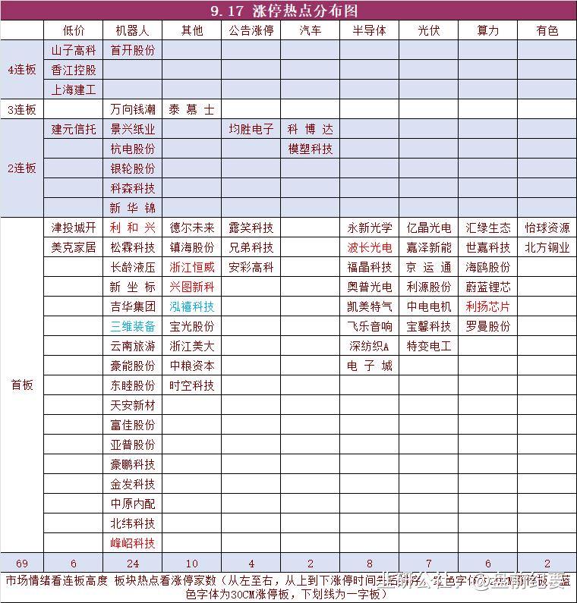

二、连板晋级回顾推演（橙色代表晋级）

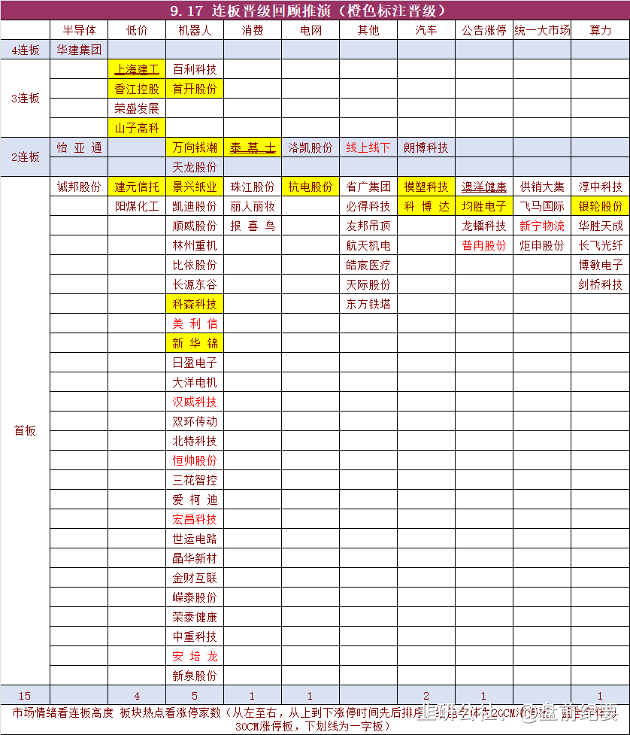

三、涨停事件  
1、机器人（24）  
4板：首开股份  
3板：万向钱潮  
2板：景兴纸业、杭电股份、银轮股份、科森科技、新 华 锦  
1板：利 和 兴、松霖科技、长龄液压、新 坐 标、吉华集团、三维装备、云南旅游、豪能股份、东睦股份、天安新材、富佳股份、亚普股份、豪鹏科技、金发科技、中原内配、北纬科技、峰岹科技  
事件1：宇树科技预计将在2025年10月至12月期间向证券交易所提交上市申请文件。  
事件2：9月下旬特斯拉开始审厂，泰国和中国，陆续有供应商接到安排通知。  
事件3：马斯克下周将与特斯拉各部门开会探讨擎天柱（Optimus）机器人生产计划等事项。  
2、光刻机和半导体（8）  
1板：永新光学、波长光电、福晶科技、奥普光电、凯美特气、飞乐音响、深纺织A、电  
子 城  
事件：媒体报道，中芯国际正在测试由上海初创企业宇量昇制造的深紫外光刻机，正在测试的这款机器采用的是浸没式技术，类似于阿斯麦采用的技术。  
3、光伏（7）  
1板：亿晶光电、嘉泽新能、京 运 通、利源股份、中电电机、宝馨科技、特变电工  
事件：国家标准委发布关于征求《硅多晶和锗单位产品能源消耗限额》等3项强制性国家标准（征求意见稿），综合能耗标准有望进一步收严，加速落后产能退出。  
4、低价（6）  
4板：山子高科、香江控股、上海建工  
2板：建元信托  
1板：津投城开、美克家居  
事件：许多高位趋势股进入调整阶段，部分活跃资金连续多日聚焦低位低价股。  
5、算力（6）  
1板：汇绿生态、世嘉科技、海鸥股份、蔚蓝锂芯、利扬芯片、罗曼股份  
事件1：英伟达宣布推出“Rubin CPX”GPU，专为海量上下文AI模型打造。  
事件2：OpenAI已签署一项协议，将在大约五年内向甲骨文购买价值3000亿美元的算力。  
事件3：英伟达要求供应商开发全新“微通道水冷板（MLCP）”技术，单价是现有散热方案的三至五倍。  
事件4：9月16日晚间，央视《新闻联播》节目报道了中国联通三江源绿电智算中心项目建设成效，其中已签约阿里旗下平头哥最新研发的面向人工智能的PPU芯片，其各项主要参数指标均超越了英伟达A800，与H20相当。  
6、公告涨停（4）  
均胜电子：子公司新获总金额约150亿元全球性汽车智能化项目定点  
露笑科技：控股子公司拟推出家庭具身AI服务机器人 力争在26-28年在美欧市场各类产品累计销售不少于100万台  
兄弟科技：2025年前三季度净利润1亿元-1.15亿元，同比增长207.32%-253.42%  
安彩高科：拟1501万元收购高纯度石英材料公司河南高纯矿物100%股权  
No.5机构席位和游资动向

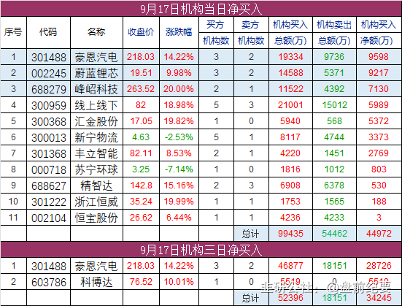

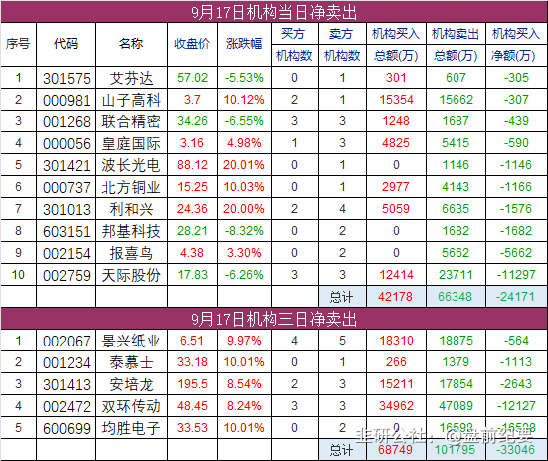

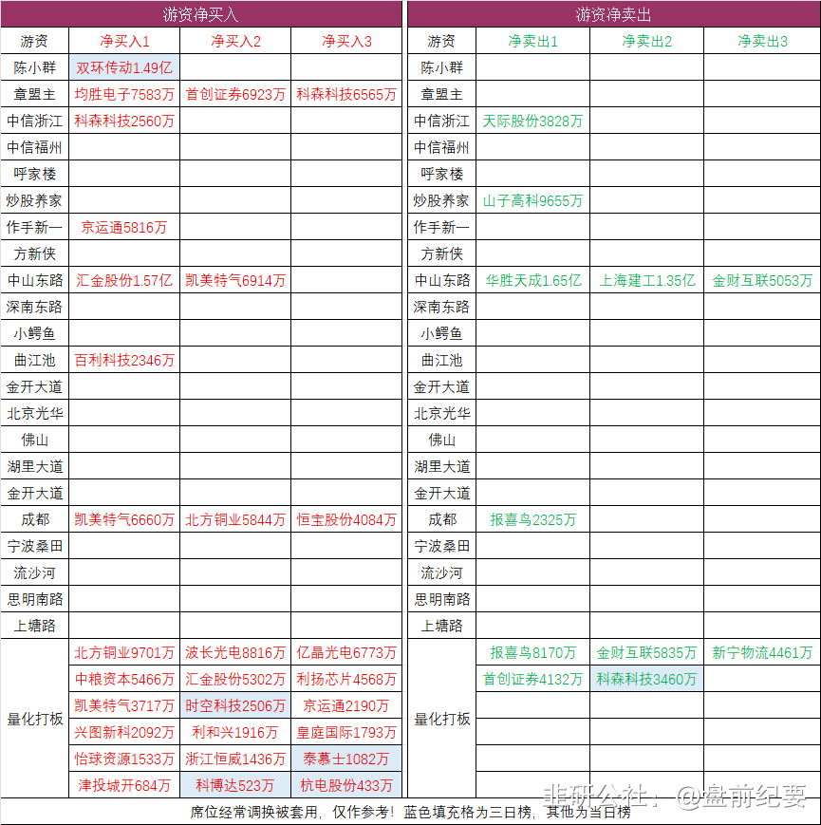

No.6股价新高  
收盘价创新高69家（找对标，看行业趋势）

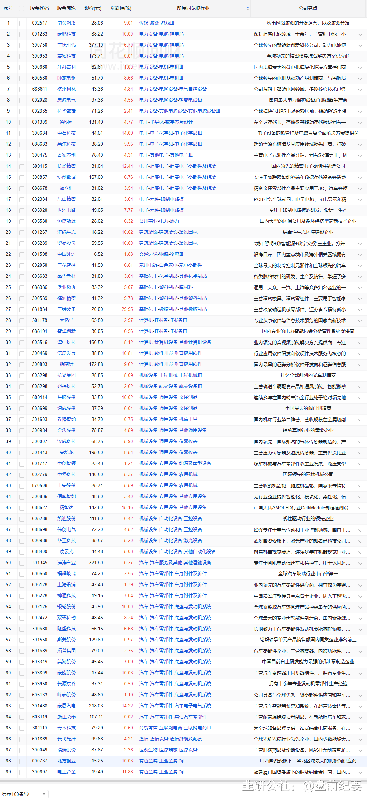

No.7人气热榜  
人气热榜前五：低价、机器人  
同花顺热榜：山子高科、上海建工、首开股份、金发科技、卧龙电驱  
东方财富热榜：上海建工、金发科技、山子高科、均胜电子、首开股份  
（数据实时变化，9点数据更新后再去官网刷新更准确）

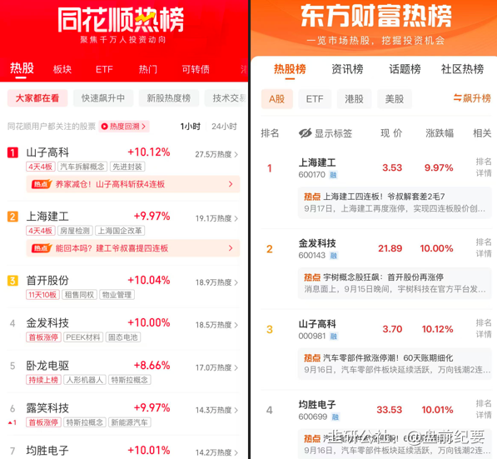

梳理资料耗时费力，每天约为3-5小时，信息来源于东方财富网，同花顺财经，交易所公告等公开渠道。周一至周五8点前发文。  
每个人风格不同，但对好的逻辑和好的信息需求是一致的，文中每天都有很多值得关注的公告和事件，可以用笔记录下来，养成独立思考的好习惯。信息敏感度的提升是一个积累的过程，大家要秉着互相学习的态度，汲取有用信息！  
纯人工整理，数据量庞大，难免会有疏漏看花眼。如果内容有不妥的地方，留言作者，会在第一时间更正或删除内容。  
投资有风险，入市需谨慎。